（参加申込先 ＦＡＸ ０３－３５００－４８９５
E-mail：jim-iaf@mstc.or.jp

「ＩＡＦフォーラム２０１８」参加申込書
( 開催 ２０１８年１０月１６日(火) １３：００～１７：３０ )
※ 受付は１２：３０から開始です。

平成３０年 月 日
ふりがな
氏 名
会社名・所属
連絡先 | TEL：  E-mail：
会員区分 | □IAF □その他 ( )
※上記情報は、個人情報保護法の趣旨に従い適正に管理いたします。

【参加申込方法】
上記の申込書に必要事項をご記入の上、１０月１０日(水)までにＦＡＸまたは電子メールにてご送付下さい。
なお、参加費は無料です。定員(８０名)になり次第、参加申し込み受付を終了いたします。

ＩＡＦ事務局 （一般財団法人製造科学技術センター内）
〒105-0004 東京都港区新橋3-4-10 新橋企画ビルディング ４階
電話(03)3500-4891 ＦＡＸ(03)3500-4895
電子メール：jim-iaf@mstc.or.jp

【会場のご案内】 TKP東京駅八重洲カンファレンスセンター
http://www.kasikaigisitsu.net/facilitys/cc-tokyo-yaesu/access/
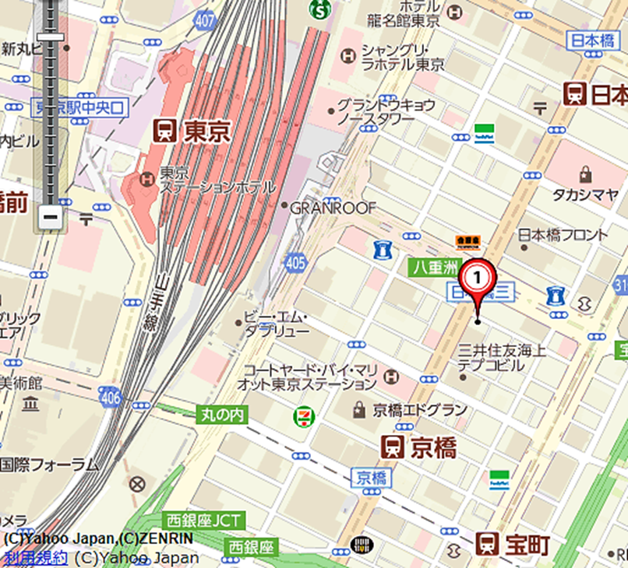
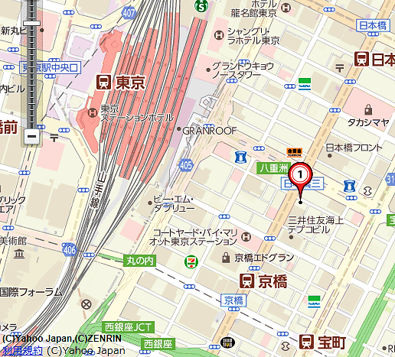
〒104-8388
東京都中央区京橋1-7-1
戸田ビルディング 1F/4F/5F/7F/8F/9F （事務所：1F）
TEL：03-3562-8522（事務所直通）

【交通のご案内】
・JR中央線 東京駅 八重洲中央口 徒歩5分
・JR京浜東北線 東京駅 八重洲中央口 徒歩5分
・JR京葉線 東京駅 八重洲中央口 徒歩5分
・JR山手線 東京駅 八重洲中央口 徒歩5分
・JR総武線 東京駅 八重洲中央口 徒歩5分
・東京メトロ丸ノ内線 東京駅八重洲中央口 徒歩5分
・東京メトロ銀座線 京橋駅 7番出口 徒歩2分
・東京メトロ東西線 日本橋(東京都)駅 徒歩5分
・都営浅草線 日本橋(東京都)駅 徒歩5分
・東京メトロ銀座線 日本橋(東京都)駅 徒歩5分

